7 książek dla dzieci

o Świętym Mikołaju

Święty Mikołaj jest z jednej strony świętym - prawdziwą postacią żyjącą na przełomie III i IV wieku z drugiej - głęboko zakorzenioną w popkulturze postacią sędziwego dziadka z brodą i czerwonym ubraniu poruszającemu się po świecie dzięki czarodziejskiemu zaprzęgowi z reniferami.
Te dwie narracje funkcjonują obok siebie, czasem się przeplatając. Część rodziców wybiera jedną z tych opowieści, w zależności od własnych przekonań i światopoglądu i z godnie z nimi chce przedstawić postać świętego Mikołaja swoim dzieciom.
Nie zmienia to faktu, że 6 grudnia to czas, który najmłodszym i ich opiekunom kojarzy się z prezentami i czasem oczekiwania na nie.
Pomocą we prowadzeniu do opowieści o Mikołaju i mikołajkowej tradycji obdarowywania się prezentami służą książki. Zabraliśmy dla Was 7 niezwykłych publikacji prezentujących tę opowieść z kliku różnych perspektyw. Od historycznego-katolickiego ujęcia do opowieści pozbawionych odniesień chrześcijańskich, choć przekazujących ideę dobra, jakim jest przekazywanie sobie podarków.

O Mikołaju, który zgubił prezenty

Danuta Parlak

Wydawnictwo Widnokrąg
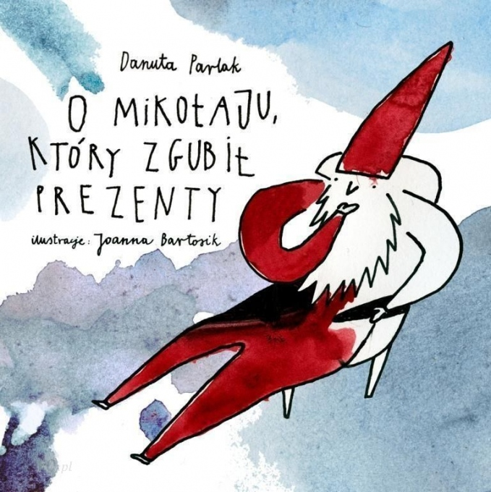
Wzruszająca opowieść o tym, że Mikołaj gubi prezenty, ale… to wcale nie oznacza, że dzieci nie otrzymają podarków.

Wiek odbiorców: 3 do 6 lat

Milion miliardów Świętych Mikołajów

Hiroko Motai

Wydawnictwo Dwie Siostry

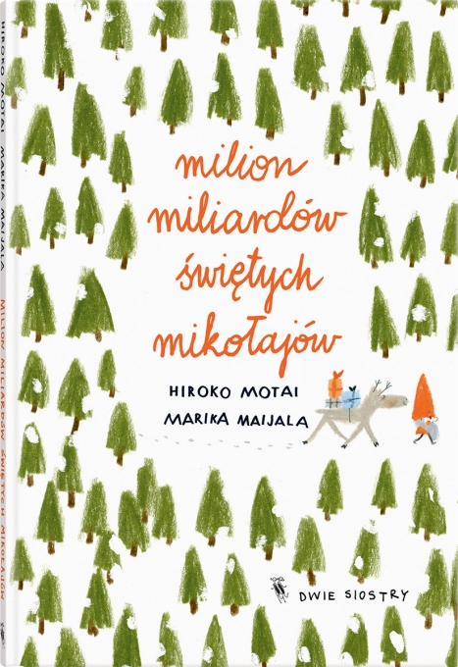

Z pewnością zastanawialiście się kiedyś, jak to się dzieje, że św. Mikołaj w ciagu jednej nocy potrafi odwiedzić wszystkie dzieci (i nie tylko) na całym świecie. Ta opowieść jest ciekawą odpowiedzią na to nurtujące pytanie - taką w stylu: każdy z nas ma predyspozycje do tego, aby zostać Mikołajem.

Wiek odbiorców: 3 do 6 lat

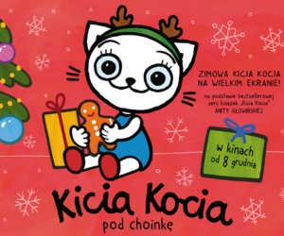

Gdzie jest Mikołaj?

David Bedford

Wydawnictwo Tekturka

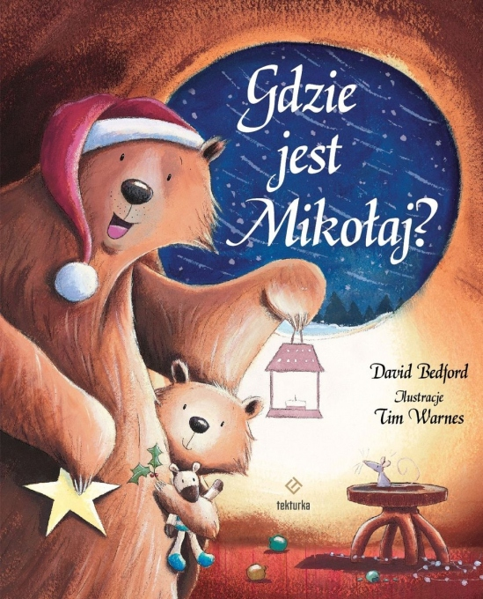

Tę opowieść zrozumie każde dziecko, które niecierpliwi się czekając na Mikołaja (nie ważne czy jest to 6, 24 czy 25 grudnia) i każdy rodzic, który próbuje wcielić się (niepostrzeżenia) w rolę Mikołaja (czyli podłożyć prezenty i zjeść zostawione dla niezwykłego gościa ciasteczka i mleko). Na szczęście opowieść nie „dekonspiruje” Mikołaja.

Wiek odbiorców: 3 do 5 lat

Niezwykły Święty Mikołaj

Sven Nordqvist

Sven Nordqvist (Ilustr.)

Wydawnictwo Media Rodzina

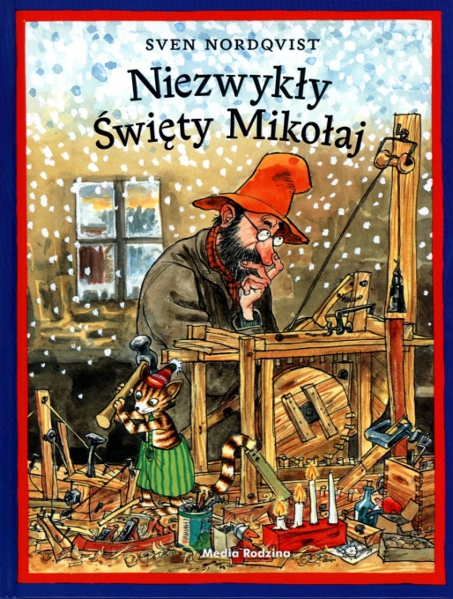

Czasem chęć sprawienia komuś świątecznej niespodzianki przysłania prawdziwą ideę świąt - czyli bycia razem. Na szczęście magia Mikołaja (choć niektórzy w niego nie wierzą) potrafi zdziałać niezwykłe rzeczy.

Wiek odbiorców: od 4 do 7 lat

7 Tajemnic Świętego Mikołaja

Adam Zabokrzycki

Wydawnictwo Siedmiogród

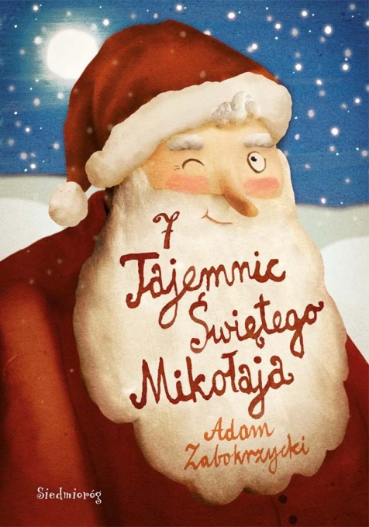

Święty Mikołaj, choć tak dobrze znany jest z pewnością postacią niezwykle tajemniczą. Dzięki tej książce sam zdradzi dzieciom kilka z nich. Publikacja dla tych czytelników, którzy lubią ciekawostki. Te opowieści są osadzone w polskiej kulturze oraz wierze katolickiej.

Wiek odbiorców: 3 do 7 lat

Kiedy przychodzi święty Mikołaj?

Richard Scarry

Wydawnictwo Babaryba

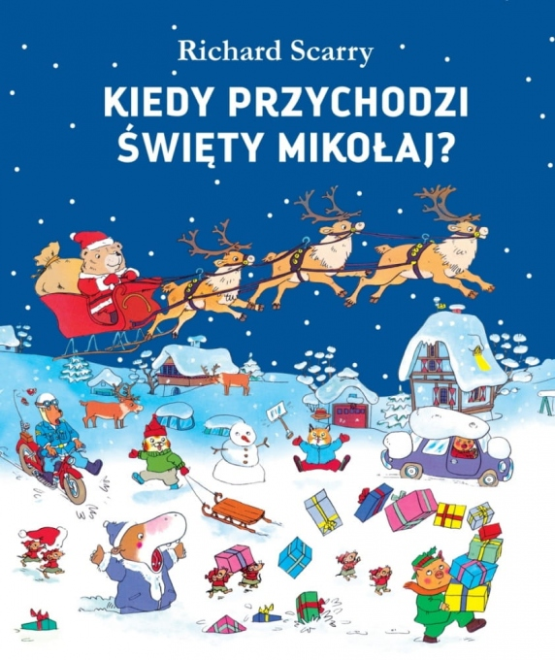

Typowa świąteczna opowieść w klimacie „katastrofy”, choć wszystko oczywiście kończy się dobrze. Uwagę na tę miłośnicy literatury i kultury amerykańskiej - Richard Scarry jest jednym z najpopularniejszych amerykańskich autorów i ilustratorów książek dla dzieci. Na jego opowieściach wychowało się kilka pokoleń amerykańskich czytelników.

Wiek odbiorców: od 3 do 7 lat

Święty Mikołaj z Miry

Eliza Piotrowska

Wydawnictwo Święty Wojciech

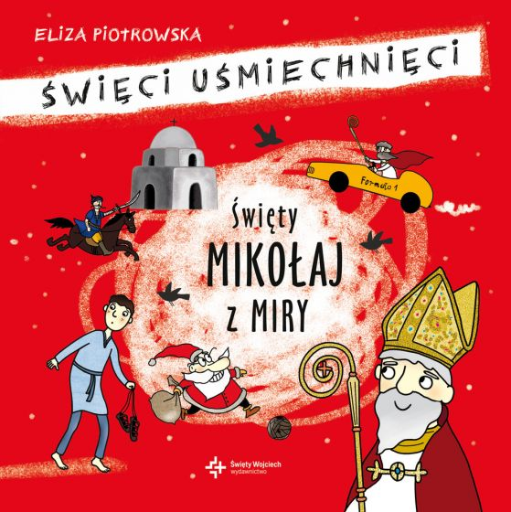

„Święci uśmiechnięci” to seria prezentująca najmłodszym odbiorcom liczne fakty i ciekawostki ż życia ważnych dla chrześcijan postaci. Autorka - Eliza Piotrkowska - przekonuje, że ze świętymi można się pośmiać, a nie tylko ich podziwiać za wspaniałe czyny.

Wiek odbiorców: 5 do 10 lat

Źródło: Czasdzieci.pl
Opracowały: Patrycja Andrukiewicz i Jolanta Skrobińska

